**Proposal Project Grafkom**

Tema : Pokemon



**Nama kelompok - NRP :**

Juan Christopher – C14200009

Alvin Adithya – C14200033

Clarissa Angelia – C14200047

**Surabaya, 23 April 2022**

**Penjabaran Object yang dibuat :**

1. Mew (pokemon)

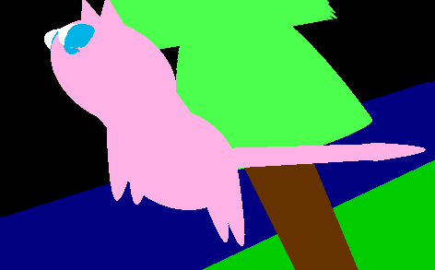

Pada struktur pembuatan pokemon mew, dibagi menjadi beberapa anggota tubuh layaknya hewan kucing.

* Sepasang telinga, dibuat dengan menggunakan cone yang di rotate x sebanyak 90 derajat dan rotate z sebanyak 15 dan -15 derajat. Diposisikan pada



* Lalu bagian tangan menggunakan bentuk ellip paraboloid yang panjangnya diperpendek serta ukuran x dan y sebesar 0.06f lalu dirotasikan sebesar -110 derajat x



* Sepasang paha sama dengan tangan menggunakan bentuk ellip paraboloid yang panjangnya dengan besaran rotasi x sebesar -90 derajat



* Sepasang kaki merupakan penggunaan ellipsoid yang dipipikah dan dirotasikanx minus 45 derajat. Dan juga terdapat mata kaki bewarna coklat juga berbentuk ellipsoid dirotasikanx minus 45 derajat dan diletakkan pada kaki.



* Pada bagian mata terdapat dua bagian yang bewarnakan biru dan bewarnakan putih. Untuk bagian biru (area luar) menggunakan Ellipsoid sebagai bentuknya lalu diposisikan pada bagian kepala tanpa rotasi
* Bagian bewarna putih (area dalam) juga menggunakan Ellipsoid sebagai bentuknya lalu diposisikan pada bagian mata yang sudah menempel pada kepala sehingga nampak seperti dalam satu object yang sama dengan warna yang berbeda.



* Bagian kepala dan perut menggunakan ellipsoid sebagau bentuk awal yang radius nya disamakan besarannya sehingga bediameter seperti bola,



* Leher menggunakan bentuk tabung yang didapatkan dari rumus cone dengan membedakan radiusx, radiusy, radiusz dimana titik x dan y tidak dikalikan v dan dirotasikan sejauh 115 derajat pada sumbu x

Rumus :

for (float v = panjang; v <= _pi / 2; v += 0.01f)

{

for (float u = panjang; u <= _pi; u += (_pi / 30))

{

temp_vector.X = _positionX + _radiusx * (float)Math.Cos(u); //ganti ke v jadi kumis kucing

temp_vector.Y = _positionY + _radiusy * (float)Math.Sin(u); //ganti ke v jadi kumis kucing

temp_vector.Z = _positionZ + _radiusz * v;

_vertices.Add(temp_vector);

}

}



* Ekor didapatkan denga rumus yang sama seperti pembuatan leher dengan looping panjang diminus -10.0f hingga pi/2 tanpa merotasi.



* Ujung ekor menggunakan rumus ellipParaboloid sebagi pembentukkan objectnya



1. Snorlax (pokemon)

(tampak depan / sumbu z)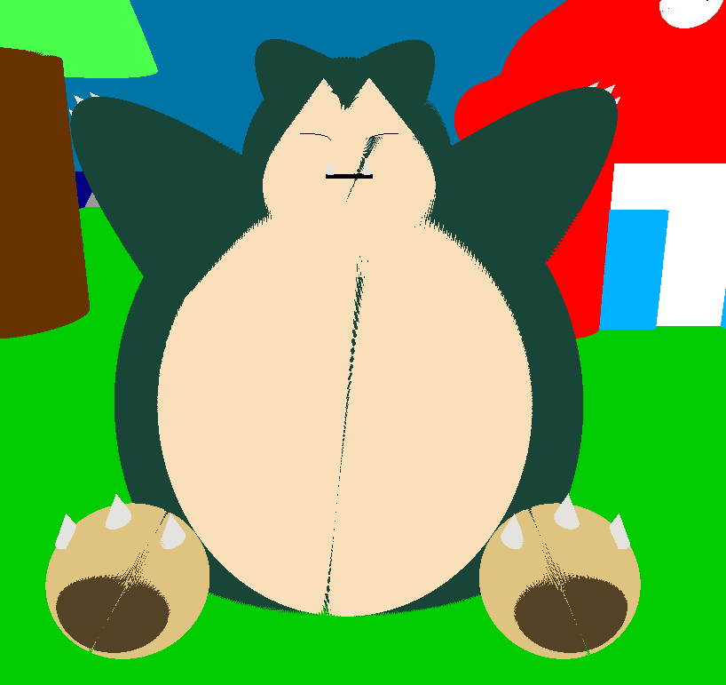

Snorlax merupakan pokemon berbentuk menyerupai beruang bulat. Pembuatan Snorlax terbagi menjadi beberapa bagian.

1. Kepala

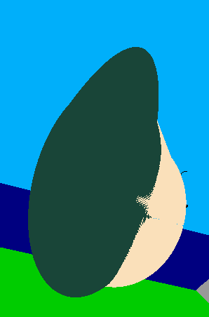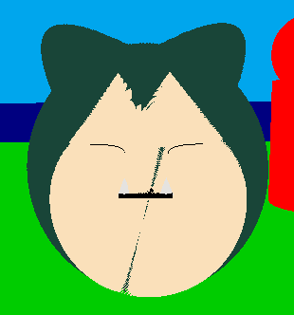

*[tampak depan(z), tampak samping(x)]

* Pembuatan base kepala terdiri dari :

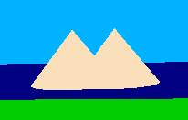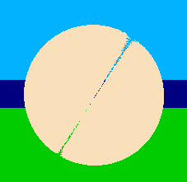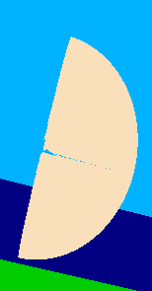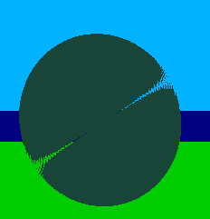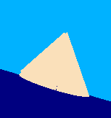

1. Ellipsoid(x, y, z) 2. Ellipcone (z, x) 3. Half Ellipsoid (z, x)

1. Ellipsoid

Merupakan base utama dari kepala Snorlax yang lebih ke arah melebar sehingga bentuk elipsoid lebih fleksible dan cocok untuk digunakan daripada bentuk bola

1. Ellipcone

Bertujuan untuk menciptakan bentuk M pada bagian atas kepala Snorlax. Dengan menggunakan 2 elipcone yang dijejer dengan radius tertentu dapat dimanfaatkan menjadi patern M. Rumus elipcone yang semula berfokus pada tinggi dimodifikasi agar lebih landai sehingga dapat menyatu dengan bagian bawah muka.

2 ellipcone yang sejajar ini telah dirotasi 90 derajat searah sumbu x, sehingga rumus ellipcone yang awalnya mengecilkan radius x dan y pada ellipcone perlu saya hilangkan dan saya tambahkan perkalian sebanyak 1,3 untuk sumbu z (sumbu z merupakan tinggi dari ellipcone) untuk membuatnya lebih landai dan tidak kaku.

1. Half Ellipsoid

Merupakan bagian bawah dari kepala snorlax yang berbentuk bulat. Saya mengambil half ellipsoid karena mengingat bentuk snorlax yang memiliki bagian kepala tidak sepenuhnya bola dan bagian bawah dari mukanya condong ke depan dan tidak pipih, maka saya mengambil bentuk half ellipsoid / ellipsoid yang rumus pinya telah dibagi 2 untuk menghasilkan bentuk menyerupai cangkang setengah lingkaran yang dapat lebih fleksible digunakan dan disesuaikan sumbu z-nya. Bentuk half ellipsoid yang dipakai sudah di rotasi 180 derajat pada sumbu x dan disatukan secara mulus dengan ellipcone sehingga menghasilkan bentuk muka yang terlihat natural.

* Tampang muka Snorlax terdiri atas:

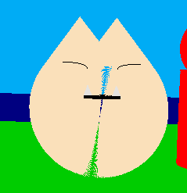

1. Curve Bezier(z) 2. Box vertices(z) 3. Ellipcone(z)

1. Curve Bezier

Dalam pembuatan muka snorlax terdapat beberapa pertimbangan. Salah satunya adalah untuk menggunakan curve bezier atau box vertices untuk bagian mata Snorlax. Pada akhirnya saya memilih curve bezier dikarenakan lebih flexible dan lebih mirip dengan gambaran aslinya. Namun salah satu kekurangannya ialah garis yang terlalu tipis sehingga akan susah untuk dilihat pada jarak jauh.

1. Box vertices

Pertimbangan kedua yang saya lakukan pada bentuk muka Snorlax adalah apakah menggunakan “quarter ellipsoid” ataukah box vertices untuk bagian mulut. Pilihan saya jatuh ke box vertices dikarenakan box vertices menyediakan space yang cocok untuk meletakkan gigi Snorlax, sedangkan quarter ellipsoid yang berbentuk senyum kurang cocok jika diberi gigi. Salah satu kekurangannya adalah bentuk mulut yang cenderung kaku dibanging bagian lainnya.

1. EllipCone

Ellipcone digunakan untuk menampilkan 2 gigi taring Snorlax. Ellipcone pada gigi snorlax dibuat menggunakan rumus asli dari ellipcone sehingga terlihat lebih lancip dan tinggi dari ellipcone sebelumnya. Bentuk Ellipcone original ini nantinya juga akan dipakai untuk bagian kuku tangan dan kaki Snorlax. 2 Ellipcone ini ditempatkan diatas space berlebih pada box vertices mulut Snorlax.

* Telinga

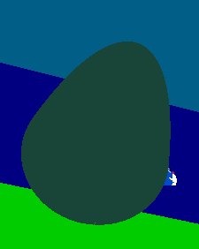

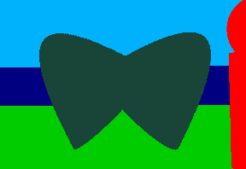

Elliptic Paraboloid (z, x)

Bagian Telinga Snorlax dibuat menggunakan Ellip paraboloid dikarenakan daripada EllipCone dikarenakan ujungnya yang tumpul dan sisinya yang cembung. Telinga Snorlax dibuat menggunakan 2 Ellipcone yang telah dirotasi 90 derajat pada sumbu x dan 45 atau -45 derajat pada sumbu z sesuai arah telinga. Salah satu tantangan terbesar dalam pembuatan telinga ini adalah mencari koordinat yang tepat setelah object melakukan rotasi.

* Body

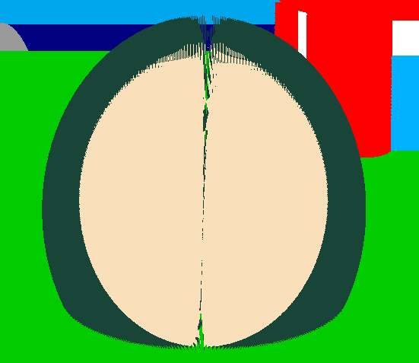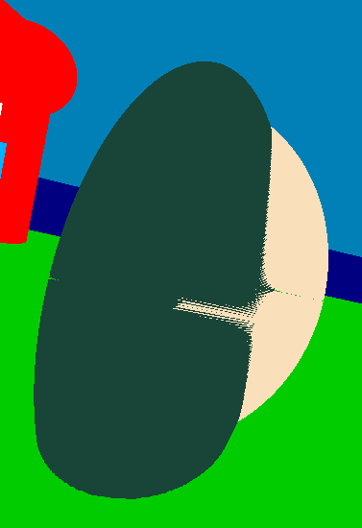

*[tampak depan(z), tampak samping(x)]

Body Snorlax terbagi menjadi 2 object:

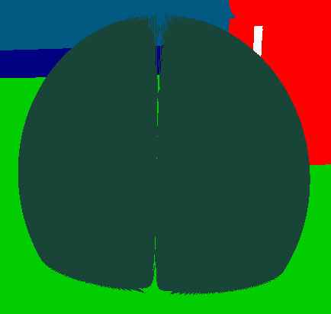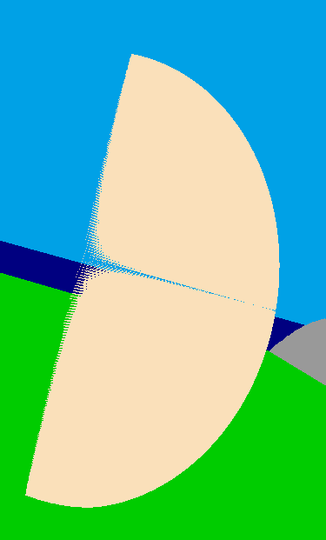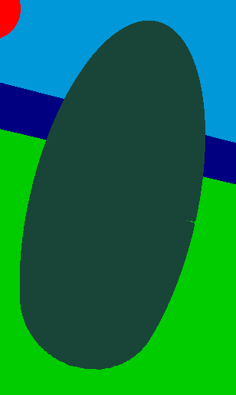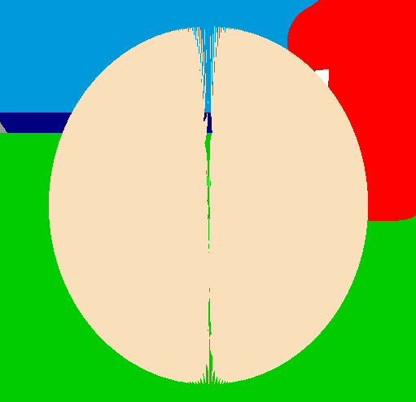

1. Ellipsoid(z, x) 2. Half Ellipsoid(z,x)

1. Ellipsoid

Sama seperti kepala Snorlax, base body Snorlax juga menggunakan Ellipsoid. Sebagian dari Ellipsoid body Snorlax menembus ground dikarenakan pose yang digunakan adalah duduk.

2. Half Ellipsoid

Half Ellipsoid yang digunakan untuk pattern perut Snorlax sekaligus keypoint dari Snorlax berupa perut yang buncit. Dan jika melihat base ellipsoid yang cenderung tipis, half ellipsoid merupakan pilihan yang tepat untuk menjadi peak perut Snorlax.

* Tangan

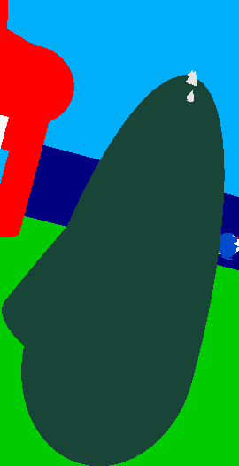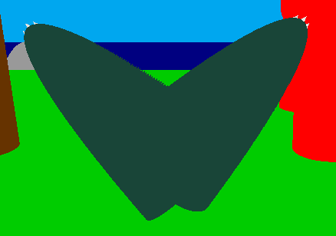

*[tampak depan(z), tampak samping(x)]

Tangan terbagi menjadi 2 bagian:

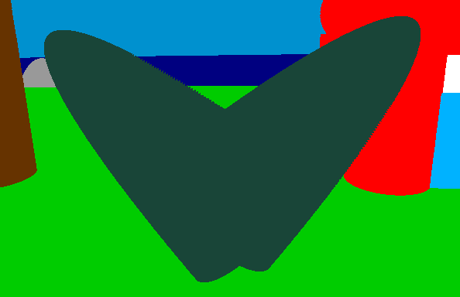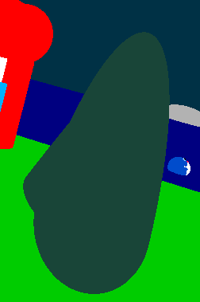



1. Ellipparaboloid (z, x) 2. Ellipcone (z, x)

1. EllipParaboloid

Tangan dari Snorlax menggunakan Ellip Paraboloid dikarenakan alasan yang sama dengan telinga Snorlax, yaitu pinggirannya ayng cembung dan ujungnya yang tumpul sesuai dengan karakteristik Snorlax. Tangan Snorlax dibuat dengan merotasikan ellip paraboloid sebanyak 90 derajat pada sumbu x dan 45 atau -45 derajat pada sumbu z .

1. Ellip Cone

Seperti yang sudah dijelaskan juga di atas bahwa gigi dan kuku pada Snorlax menggunakan Ellipcone dengan rumus original yang tidak dimodifikasi. Kuku dari Snorlax sendiri merupakan Ellipcone yang dirotasi 90 derajat pada sumbu x dan 45 derajat pada sumbu z mengikuti arah tangan.

* Kaki

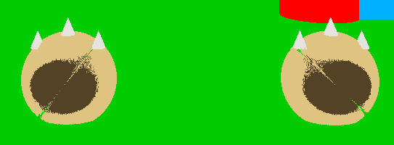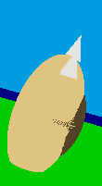

*[tampak depan(z), tampak samping(x)]

Kaki terbagi menjadi 3 bagian:

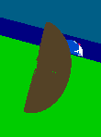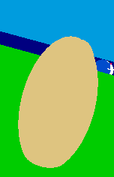

1. Ellipsoid 2. Half Ellipsoid 3. EllipCone

1. Ellipsoid

Snorlax tidak memiliki kaki yang panjang, dan karena posisinya duduk, maka telapak kaki yang berada di bawah kakinya terlihat, dan kakinya berada di depan badannya.

1. Half Ellipsoid

Half Ellipsoid dipakai untuk memperlihatkan bentuk dari bantalan kaki Snorlax yang berwarna coklat dan hanya 1 di tengah.

1. EllipCone

Kuku pada Snorlax dibuat menggunakan Ellipcone dan diletakkan secara vertical di atas kaki Snorlax.

1. Poliwag (pokemon)



Poliwag merupakan pokemon yang hampir menyerupai kecebong, berikut ini penjelasan tiap Quadric yang digunakan beserta bagian pembuatan tubuhnya:

Bola / Sphere :

Badan dari Poliwag :

 *(Dilihat dari sisi manapun tetap sama)

Ellipsoid & ½ Ellipsoid :

Perut dari Poliwag:

(Dilihat dari atas)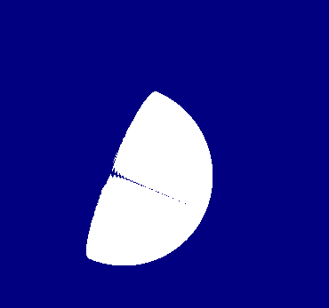

Bentuk dasar dari ½ Ellipsoid yaitu sisi datar menghadap ke arah depan maka untuk menempatkan ½ Elipsoid di atas tepat berada didepan tubuh yang mana sisi datar menghadap ke belakang maka object di atas perlu dirotasikan, mengingat terrain yang memiliki kemiringan 15’ maka objek tersebut dirotasikan sebesar(180+15) 195’ dari posisi awal.

Sepasang Kaki poliwag :

(Dilihat dari depan)

Kedua ellipsoid tinggal diatur dengan menjadikan x lebar dan memipihkannya menggunakan y serta panjang dari kaki menggunakan z, dan hanya tinggal meletakan sesuai koordinat yang sesuai dengan badan utama, serta menyesuaikan dengan terrain yang mana di rotasikan sebesar 15’

Ekor dari Poliwag:

*(dilihat dari atas)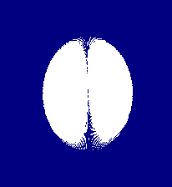

Seperti halnya penjelasan di atas, maka hanya perlu menyesuaikan variabel x,y,z dari bentuk ekor lalu tinggal menempatkan pada posisi badan utama

Sepasang mata dari poliwag:

*(dilihat dari sudut 45’ dari depan dan atas)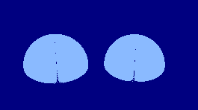

Seperti penjelasan sebelumnya, agar mata yang terbuat dari ½ Ellipsoid menghadap ke arah depan & atas maka perlu dirotasikan 120’ terhadap sumbu x

Sepasang kornea dari poliwag:

 (dilihat dari sudut 45’ dari depan dan atas)

Sama halnya seperti mata poliwag yang dirotasi 120’ terhadap sumbu x dan perlu diletakan pada posisi yang sedikit di atas dari mata.

Mulut dari Poliwag:

 (dilihat dari depan)

Sesuai dengan penjelasan sebelumnya , hanya perlu menyesuaikan xyz-nya yang mana kali ini ukuran z diperkecil dan x diperpanjang agar sesuai dengan bentuk mulut dari poliwag, lalu ditempatkan sesuai dengan badan utama

Tabung / Cylinder :

Kaki/ Paha dari Poliwag:

 (dilihat dari depan)

Bentuk awal dari tabung/ Cylinder adalah vertikal menghadap ke depan sehingga perlu dirotasi (15’ terrain + 90’) 105’ dari posisi awal sehingga dapat berbentuk lurus dengan terrain.

Tulang Ekor dari Poliwag:

 (Dilihat dari depan’

Karena posisi ari ekor sudah sesuai maka tidak diperlukan lagi rotasi terhadap sumbu apapun dan hanya perlu untuk mengecilkan size dari tabung dan lokasi dari tabung

Kurva Bezier :

Whirl/ Pusaran pada perut Poliwag:

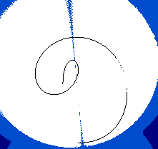 (dilihat dari depan)

Untuk mendapatkan bentuk seperti atas perlu dilakukan beberapa kali percobaan agar sesuai dengan pusaran dengan menggunakan belasan titik koordinat xyz.

1. Terrain Laut



Merupakan pembentukan dari boxvertices yang menyimpan beberapa titik dalam dan dibentuk pada suatu indices lalu diperlebar ukuran x dan z dengan memperkecil y dirotasikan x sebesar 15 derajat sehingga terlihat tidak berbetuk papan dan dapat dilihat ujungnya. (terdapat animasi)

1. Terrain Tanah

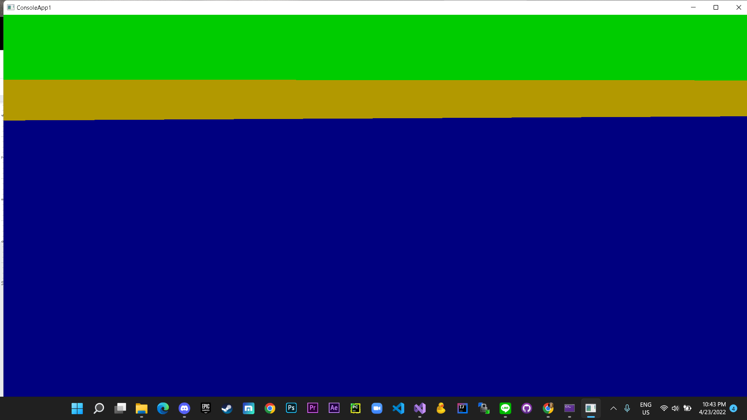

Berbntuk sapa seperti laut namun dengan terdiri dari 2 object yang berbeda dan dilayerkan seperti kue lapis dengan ketebalan tanah boxVertices bewarna coklat y lebih besar dibandingkan boxVertices bewarna hijau namun dengan kondisi x dan z dengan luas yang sama.

1. Pohon (ayunan)

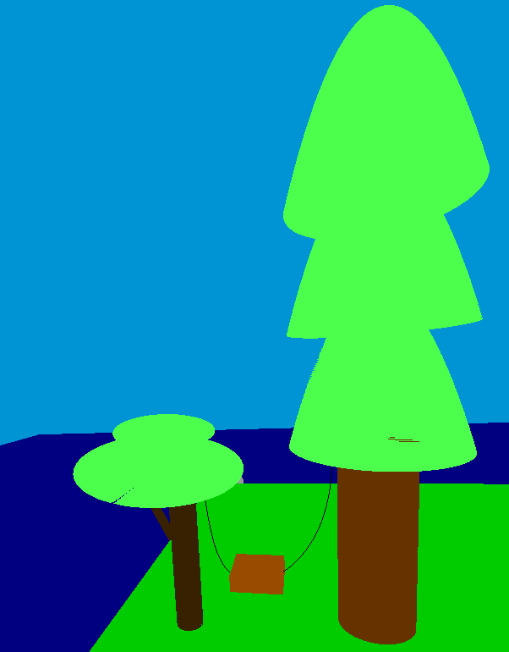

* Terdapat dua jenis pohon, satu pohon cemara seperti pohon natal yang terbuat dari tabung atau silinder yang ditinggikan dan dirotasikan sebesar 90 derajat + 15 derajat terrain sehingga 105 derajat rotasi x. Dan 3 susunan elipparaboloid
* Pohon yang bagian ini menggunakan tabung dengan besaran rotasi sebesar juga -75 derajat untuk batangnya dan rantingnya menggunakan ranting dahan menggunakan 60 derajat rotasix dengan kemiringan rotasiy sebesar 105 derajat. Lalu, untuk talinya menggunakan cuverBezier, dengan titik sebagai berikut :

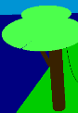

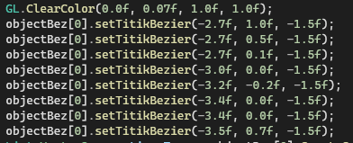



Lalu untuk kotak ayunan yang dibuat menggunakan titik vertices yang dibentuk dalam suatu indices yang digabungkan sedemikian rupa hingga menyerupai kotak yang titik x dan y serta z mendekati -3.0f, 0.0f, -1.5f.

1. Batu

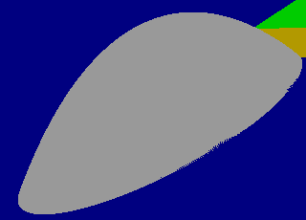

Merupakan bentuk ellipparaboloid dirotasikan sebesar 90 derajat + 15 sesuai terrain sehingga menjadi 105 derajat.

1. Poke Center

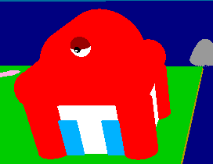

Poke center terdiri dari beberapa bangun object :

* Atap, atap poke conter menggunakan bentuk tabung dengan panjang loop for yang di setengahkan sehingga berbentuk seperti bangun tabung half cylinder (terbelah setengah) dengan rotasi x sebesar 15 mengikuti terrain
* Pillar terdapat 8, 4 pada bagian penyangga rumah dan 4 pada penyangga atap merupakan bentuk tabung 2 pillar atap dirotasikan sebesar x 15 dan 2 pillar atap depan dan belakang dirotasikany sebesar 90 derajat sehingga berbentuk menyamping.





* Lalu 4 pilar penyanggah / fondasi dirotasikan sebanyak x 90 derajat ditambah 15 berdasarkan posisi kemiringan tanah dan terain mejadi 105 disusun sedimekian rupa untuk x dan z sehingga terletak ditempat yang berbeda dengan posisi y yang sama.



* Ruangan berbentuk kubus yang bewarna putih dengan kemiringan rotasix sebesar 15 juga dengan pintu merupakan bentuk gupus dengan z yang dikecilkan dimiringkna 15 derajat sehingga berbentuk seperti pintu (**Terdapat animasi**)



* Pokeball digunakan half ellipsoid dengan mengakli rumus loop awal elipsoid dengan 1 / 2 * pi sehingga membentuk setengah lingkaran bawah yang bewarna putih, yang atas dirotasikan sejauh 195 derajat 180 + 15, lalu bagian button nya terdiri dari 2 hitam dan putih merupakan bangun ruang ball dari ellipsoid dengan radius yang sama sehingga berbentuk bundar dan diposisikan pada z index yang hampir sama sehingga berbentuk sedikit menonjol layaknya pokeball



1. Matahari + Bulan (terdapat animasi)

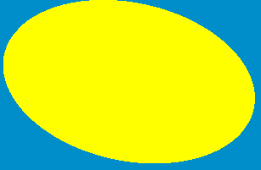

Bulan dengan matahari tidak berbeda objectnya merupakan object ball atau bola dengan radius yang sama didapatkan dari rumus ellipsoid namun dikalikan dengan radius length yang sama sehingga berbentuk seperti bola.

1. Awan

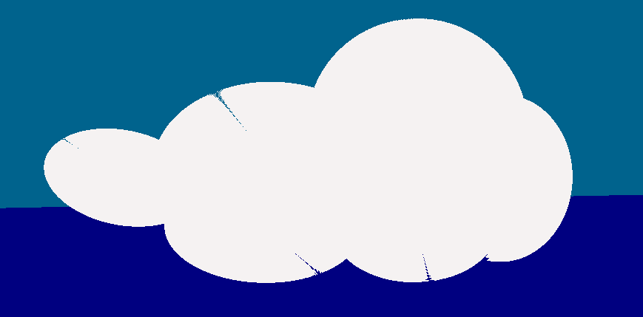

Awan merupakan gabungan dari beberapa objek bola dan objek elipsoid yang diatur sedemikian rupa sehingga menyerupai bentuk awan. Untuk mempermudah pengaturan koordinat, saya menggunakan koordinat (-0.02f, 0.0f, 0.0f) sebagai dasar object pertama, kemudian mulai menyesuaikan koordinat yang lain dari sana. Untuk pengaturan posisinya memanfaatkan translasi X dan Y untuk semua object elipsoid dan bola yang tergabung pada object awan.

**Animasi :**

1. Mew

Mew dianimasikan dengan rotasi terhadap sumbu y dan translasi ke atas (y+) dan juga ke bawah (y-) setelah mencapai ketinggian tertentu, sehingga mew akan terlihat terbang naik turun dan berputar-putar di udara

1. Snorlax

Snorlax menggunakan rotasi terhadap sumbu x sehingga akan berbaring/ tidur dalam kurun waktu tertentu hingga menjelang malam, setelah mencapai titik koordinat tertentu maka snorlax akan bangun perlahan hingga menjelang background pagi

1. Poliwag

Menggunakan rotasi terhadap sumbu Z sehingga akan naik turun, di atas permukaan air laut sehingga terlihat sedang berenang

1. Terrain laut

Terrain laut dianimasikan dengan translasi ke atas (y+) dan ke bawah, sehingga

akan nampak pasang surut.

1. Matahari + Bulan (langit)

Matahari dan bulan dirotasikan terhadap sumbu z sehingga akan terlihat mengorbit dari kiri dan kanan secara berulang serta didukung perubahan warna langit tiap kali bulan dan matahari muncul

1. Pokemon Center

Pokemon center memiliki animasi pada pintu kaca yang akan membuka menutup secara otomatis menggunakan translasi x secara berulang.

1. Awan

Awan menggunakan rotasi terhadap sumbu y sehingga akan terlihat berputar putar di atas langit pulau